Présentation
L'algorigramme est une représentation graphique du fonctionnement d’un système. Il utilise des symboles représentant des tests ou des actions réalisées par le système.
Les symboles incontournables sont les suivants :
Test

Action

Début ou fin

Exemple pour la pergola bioclimatique
La pergola bioclimatique permet de protéger une terrasse de la météo… Lorsque l’ensoleillement est important (le capteur de luminosité envoie une valeur supérieure à 800) ou que la pluie se met à tomber (le capteur de pluviométrie envoie une valeur supérieure à 200), le toit de la pergola bioclimatique se referme grâce à des lames orientables et lorsque le temps est suffisamment sec et que la luminosité est raisonnable, les lames s’ouvrent.
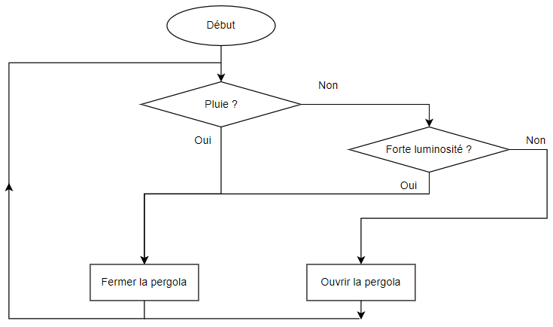

Exercice de lecture pour l’éclairage automatique
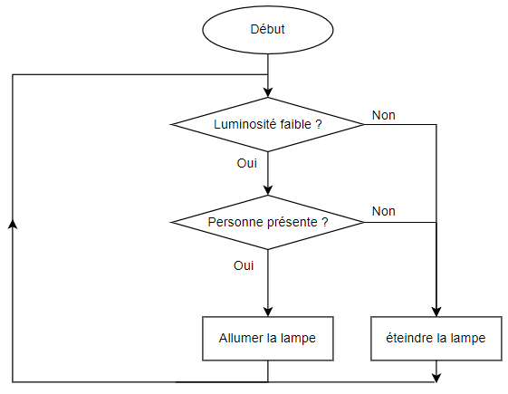
Décrivez le fonctionnement de l’éclairage automatique
Exercice de lecture pour le radar de recul
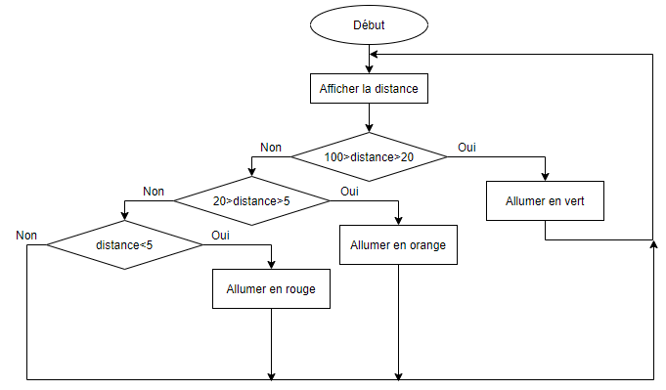
Décrivez le fonctionnement du radar automatique
Exercice de création pour le réfrigérateur
Complétez le diagramme suivant par association
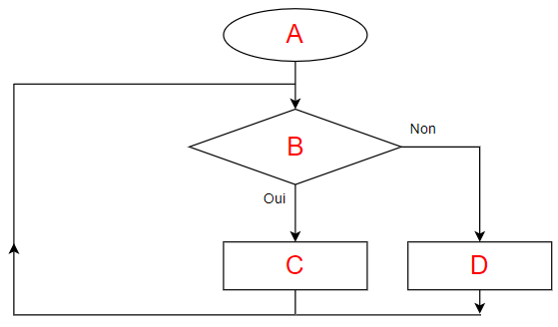
A Début
B Température < température choisie ?
C Arrêter le compresseur
D Démarrer le compresseur

